УСТАНОВКА РАСШИРЕНИЯ
1.Перейдите в подменю «Все функции»
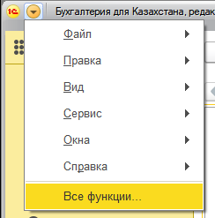
2.Выберете «Управление расширениями конфигурации»
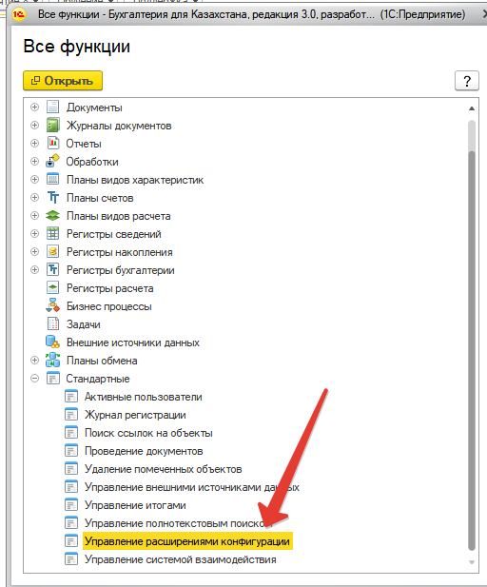
3. Добавьте расширение, отключите защиту от опасных действий и безопасный режим, и перезапустите 1С

ПЕРВОНАЧАЛЬНАЯ НАСТРОЙКА
Зайдите в раздел «Подпиши оналйн» - Настройки
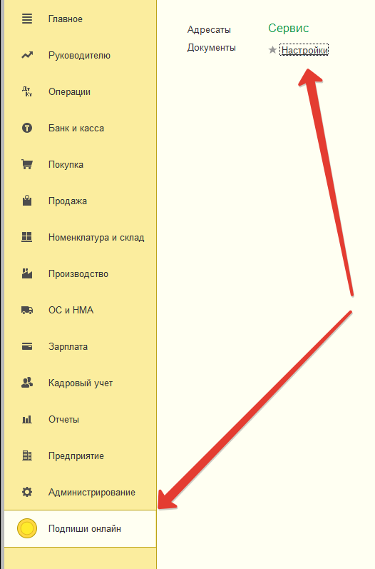
Нажмите кнопку «инсталлировать утилиты» и заполните поля настроек
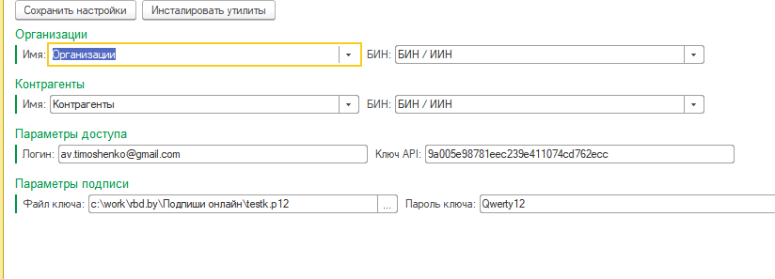
Заполните имена справочника организаций и контрагентов, а название реквизитов их уникальных идентификаторов. Заполните параметры подписи а так же данные о файле ключа.

РАБОТА С РАСШИРЕНИЕМ
Из любой печатной формы можно отправить на подпись документ при помощи кнопки «Отправить на подпись»
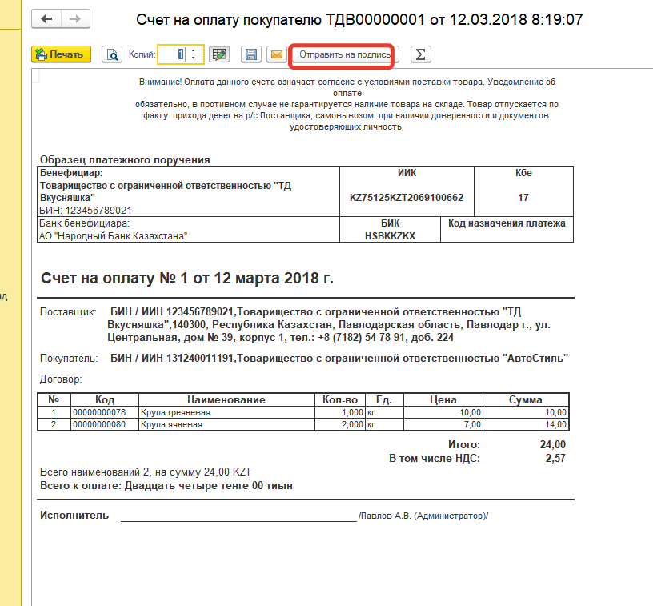
После нажатия появится диалог отправки в котором необходимо выбрать отправителя и получателя а так же тип разрешения.
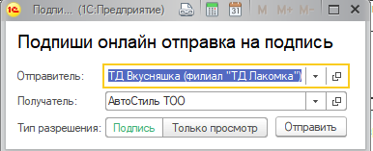
И нажать кнопку отправить.

В списке документов появится соответствующий документ
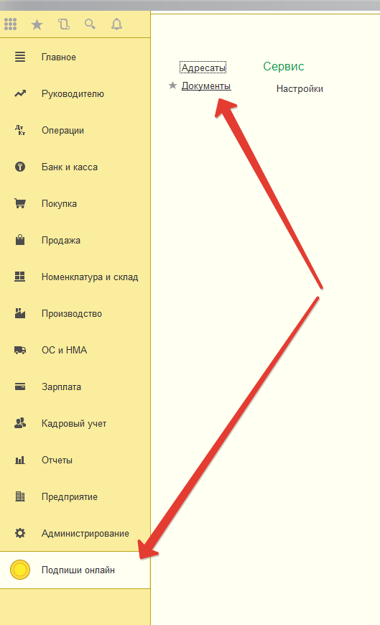
Можно запросить его статус, и в случае подписания получателя увидеть отметку о попдписи.
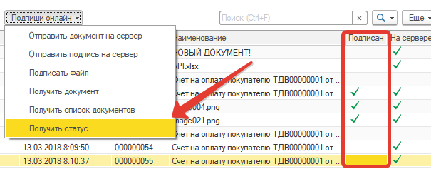
Так же при помощи данног меню, с помощью команды «получить список документов» , можно получить входящие документы, подписать их и отправить на сервер.
Общее описание команд.
- Подписать файл – подписывает файл, прикрепленный к документу
- «Отправить документ на сервер» - отправляет документ на сервер, в случае если документ уже подписан, отправляет с подписью
- «Отправить подпись на сервер» - отправляет на сервер подпись документа, как для входящего, так и для исходящего документа
- «Получить документ» - получает файлы, прикрепленные к документу с сервера
- «Получить список документов» - обновляет входящие документы
- «Получить статус» - получает информацию о подписи документов отправителем и получателем.

